

芯仑光电IMU标定验证操作手册

上海芯仑光电科技有限公司

目 录

1、IMU标定验证目的和方法 3

**1.1 陀螺仪** 3

**1.2 加速度计** 3

**1.3 磁力计** 3

2、验证操作流程 4

**2.1 IMU标定结果验证流程介绍** 4

**2.2 注意事项** 5

附录一：版本说明 6

## 1、IMU标定验证目的和方法

使用本工具验证IMU标定结果，可以确保标定参数基本正确，快速发现标定中不合理操作或数据误差带来的明显错误。

**1.1 陀螺仪**

陀螺仪偏置在补偿后应该为零。因此静止状态下陀螺仪输出应该均为零，静止状态下陀螺仪输出偏置在0.002(rad/s)以下属于正常情况。

**1.2 加速度计**

加速度计在补偿角度偏差、尺度偏差和偏置后输出的数据在3维空间中应该落在一个球面，理想情况下半径为重力加速度真值G（= 9.80665m/s2）。因此，需要通过加速度的模和G比较。不同角度误差在0.05m/ s2范围内属于正常。

**1.3 磁力计**

磁力计在使用标定参数校准后，3维数据在空间中应该落在一个球面上，球心应该为[0, 0, 0]。标定需要不停旋转磁力计，尽可能让数据均匀覆盖球面。使得输出数据X、Y和Z轴（分别）和零点对称，即最大和最小值的绝对值一样。由于地磁受环境影响强烈，最大和最小值的绝对值差别在4uT范围内属于正常。

相机坐标系定义如图1-1。

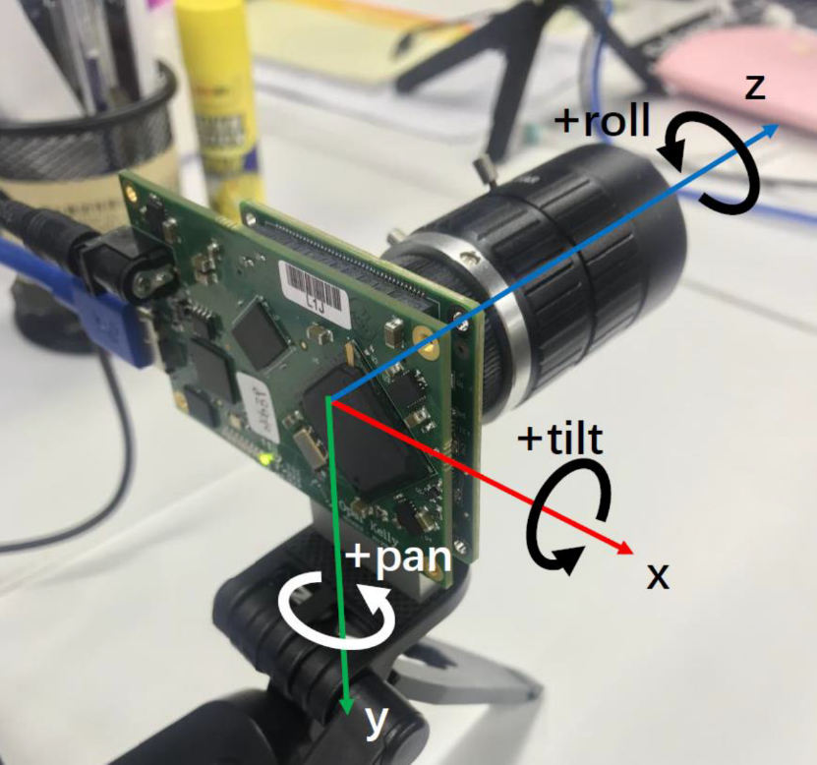

图1-1 相机坐标系定义

## 2、验证操作流程

**2.1 IMU标定结果验证流程介绍**

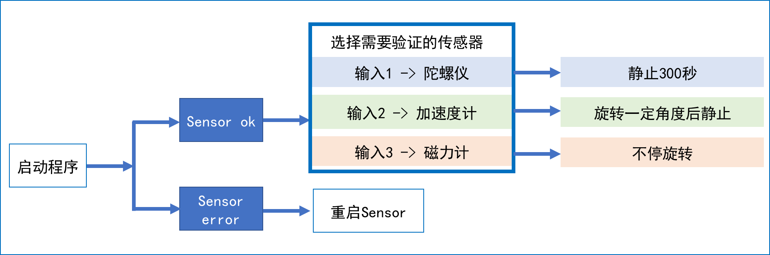

图 2-1 IMU标定结果验证流程框图

图2-1是标定结果验证流程框图。整个流程大约需要5分钟。详细操作如下

1. 首先启动标定程序“Verification_IMU.exe”，Sensor正常启动后控制台提示“Sensor gets ready!”。否则显示“Sensor is error!” 需要重启Sensor，做法是：把Sensor断电后通电，再启动程序。
2. 根据提示，输入数字1-3可选择需要验证的传感器，自动跳转到c)-e)过程。
3. 若输入1，则需要保持静止等待300秒，控制台提示“Keep stationary for 300s!”。之后程序自动给出陀螺三轴标定后的偏置，静止状态下陀螺仪输出偏置在0.002(rad/s)以下属于正常情况。程序自动返回b)。
4. 若输入2，则需要转动Sensor并静止放置，观察静止时“||Acc||”输出是否接近9.8m/s/s。更换多个位置验证“||Acc||”输出（保证6轴朝向都得到验证，即X、Y和Z轴的正向和反向）。不同朝向加速度计的输出偏离G（= 9.80665m/s2）0.05 m/s2以下属于正常情况。验证结束后，键盘按“q”推出加速度计的验证，程序自动返回b)。
5. 若输入3，需要连续不停地转动Sensor，使得X、Y和Z轴找到最大和最小值，不同角度翻转后最值均不再变化即可停止（例如旋转30秒后）。X、Y和Z轴的最大和最小值的绝对值差别都在uT范围内属于正常。验证结束后，键盘按“q”推出加速度计的验证，程序自动返回b)。本操作需要尽量远离电子设备和金属，防止电磁干扰。

**2.2 注意事项**

1. 标定文件IMUCalibParams.ini需要放到根目录，否则运行出错。

## 附录一：版本说明

|  |  |  |
| --- | --- | --- |
| 操作手册版本号 | 版本说明 | 其他 |
| V1.0 | 介绍验证工具使用方法 |  |
| V1.1 | 修正文档错误 |  |
|  |  |  |

|  |  |  |
| --- | --- | --- |
| Tool版本号 | 版本说明 | 其他 |
| V1.0 | 工具初步实现陀螺仪、加速度计和磁力计的验证 |  |
|  |  |  |
|  |  |  |